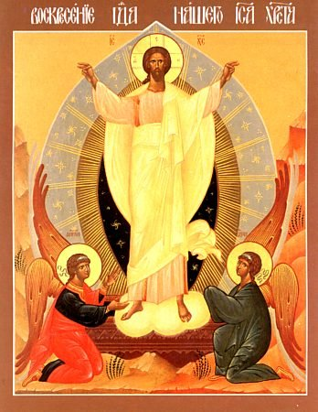
„Dlaczego szukacie żyjącego wśród umarłych?
Nie ma Go tutaj; Zmartwychwstał!”
por. Łk 24,5-6

Pragniemy dzielić się z Wami radością Świąt Wielkiej Nocy
i życzyć aby Zmartwychwstały Chrystus był zawsze Źródłem
radości, nadziei, pokoju i miłości,
niech Was wspiera swymi łaskami
i da moc do pokonywania trudności dnia codziennego.

Z Radosnym Alleluja!

Dyrektor, Grono Pedagogiczne oraz Pracownicy
Publicznej Szkoły Podstawowej
im. Świętej Rodziny w Rabce-Zdroju

Wielkanoc 2018

